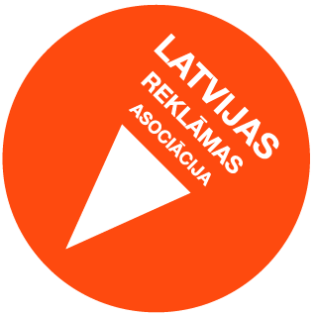
Rīga, 2018. gada 29.marts

Reklāmas tirgus apjoms 2017. gadā nedaudz pārsniedzis 80 miljonus Eiro.

Latvijas Reklāmas asociācija (LRA) sadarbībā ar mediju uzņēmumiem ir apkopojusi Latvijas mediju reklāmas tirgus rezultātus par 2017. gadu.
Baiba Liepiņa, LRA valdes priekšsēdētāja komentē: “Latvijas mediju reklāmas tirgus izaugsme 2017. gadā bijusi nepilni 4 %, sasniedzot 80 432 805 Eur. Notiekot stabilai ekonomiskai izaugsmei, aug mediju reklāmas tirgus. Attīstoties patērētāju digitālajām prasmēm un mainoties to mediju patēriņa ieradumiem, joprojām straujāk aug digitālās reklāmas apjomi, kuri pilnā apmērā šodien netiek uzskaitīti, jo liela daļa zīmolu reklāmas budžetu nonāk ārzemēs reģistrētajos medijos.”
Aigars Stankēvičs, AS "Latvijas Mediji" Reklāmas aģentūras direktors: “Ieņēmumi mazliet samazinās laikrakstiem, saglabājas tematiskajiem žurnāliem un turpina pieaugt internetam.”
Jeļena Brokāne, JCDecaux direktore Latvijā: “Vides reklāma turpina savu uzvaras gājienu mediju vidū. Ja neskaita pieaugumu kino nozarē (salīdzinoši nelielas summas), tad vides reklāmas pieaugums ir otrs augošākais Latvijā. Reklāmdevēji savās komunikācijas stratēģijās aizvien vairāk izmanto mediju mix: internets un vide, kas nodrošina klientam efektīvu mērķauditoriju aptveri. Atslēgas vārds vides reklāmai – stabilitāte.”
Baiba Zūzena, All Media Baltics vadītāja Latvijā: “Tradicionālie reklāmas risinājumi (televīzijas klipi) 2017. gadā saglabājuši stabilus apjomus, kas apliecina televīzijas reklāmas efektivitāti, sasniedzot plašu auditoriju, savukārt izaugsmi nodrošinājis pieaugošs pieprasījums pēc radošiem reklāmas risinājumiem. TV reklāmas spēks auditorijas sasniedzamībā papildināts ar digitālo platformu nodrošinātu auditorijas iesaisti, ir ļoti jaudīga kombinācija, un reklāmdevēju interese par šādiem multiplatformu risinājumiem turpina strauji augt.”
Māris Naglis, Dentsu Aegis Network Latvia vadītājs: “Pagājušā gada mediju tirgus izmaiņas lielus pārsteigumus nav sagādājušas un investīcijas visās mediju grupās ir sasniegušas prognozēto dinamiku. Noteikti jāatzīmē televīzijas spēju saglabāt investīciju stabilitāti, kā arī vietējo interneta mediju aktivitātes, atjaunojot mediju grupas pieauguma tempus divciparu skaitļos.”

Latvijas mediju reklāmas tirgus apjomi pa mediju grupām
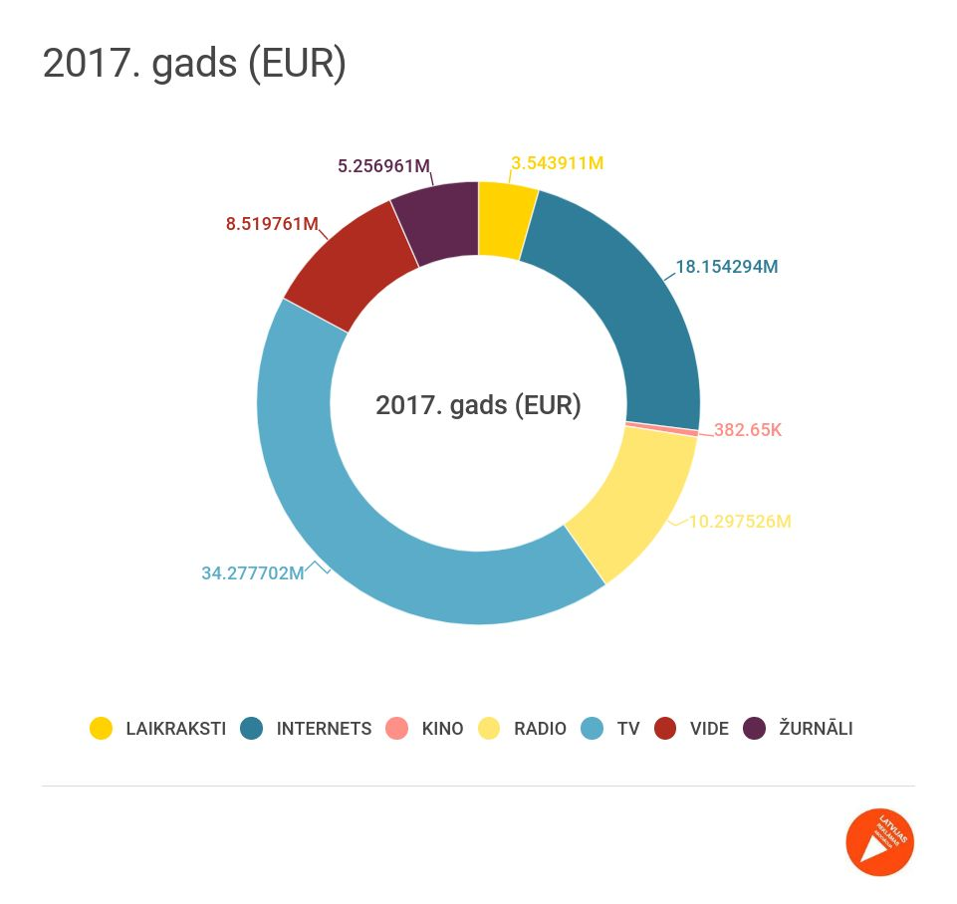
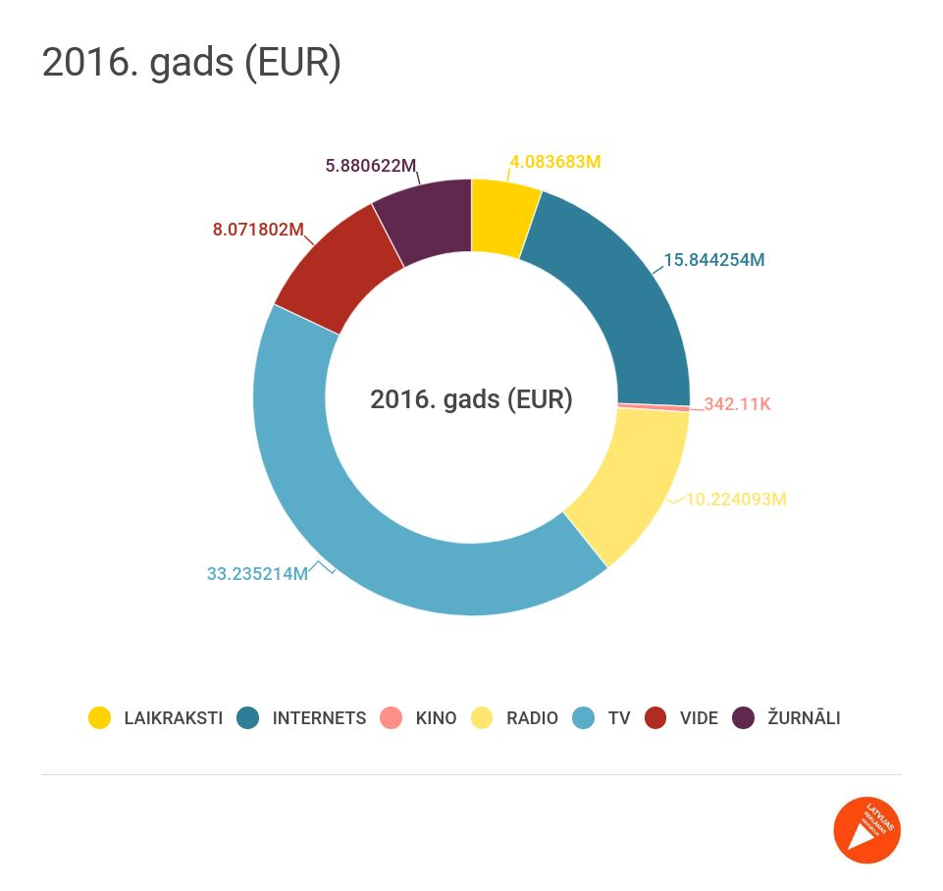

Latvijas mediju reklāmas tirgus daļas salīdzinājums
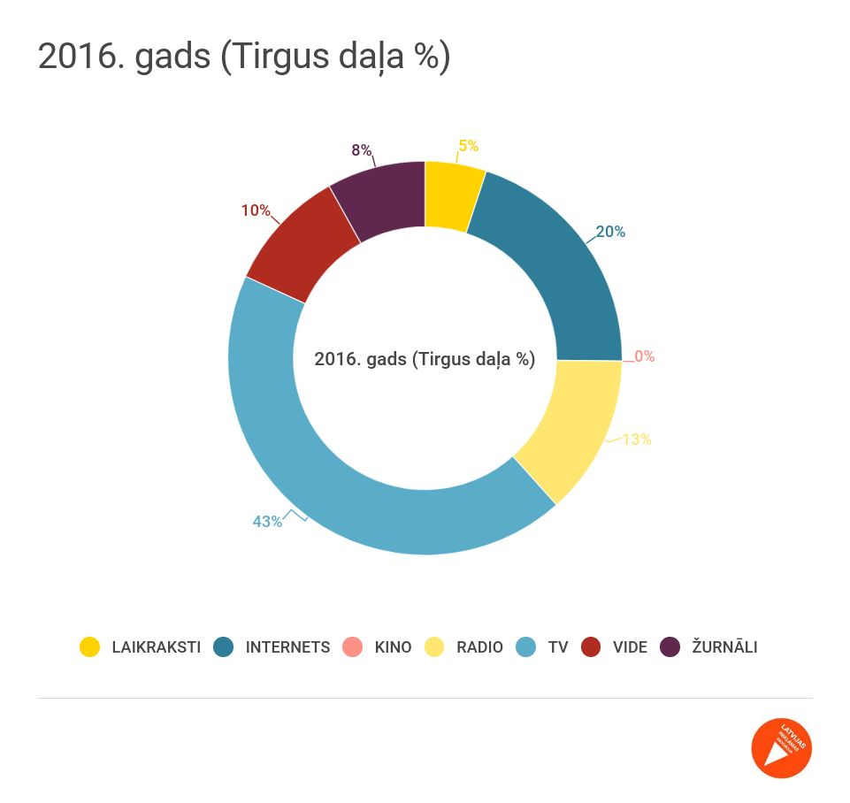
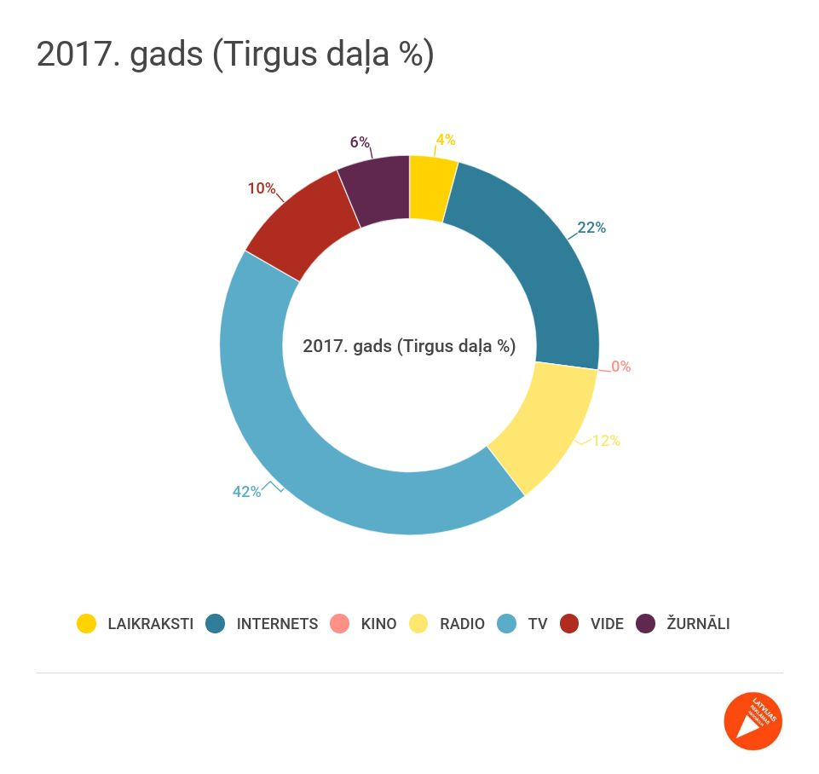

*nav iekļauts ārvalstīs reģistrēto mediju, sociālo tīklu un Google apjoms, iekļauts Twitter un Linkedin apjoms.

Baiba Liepiņa
Latvijas Reklāmas asociācijas valdes priekšsēdētāja
T: 29227234
baiba.liepina@lra.lv

